Аманкелді атындағы №19 атындағы жалпы орта мектебі» КММ

Қысқа мерзімді жоспар
Математика 104-сабақ

Бөлім: | Атақты тұлғалар
Мұғалімнің аты-жөні
Күні: | 21.02.2023.
Сынып: 3 «Д» | Қатысушылар саны: 18 | Қатыспағандар саны:
Сабақтың тақырыбы | Разрядтан аттамай үш таңбалы санды бір таңбалы санға жазбаша көбейту  Қазақ халқының ұлы ағартушылары
Оқу бағдарламасына сәйкес оқыту мақсаттары | 3.1.1.3 үш таңбалы сандардың разрядтық және кластық құрамын және разрядтық бірліктердің жалпы санын анықтау, разрядтық қосылғыштар сомасына жіктеу
Сабақтың мақсаты | Барлық оқушылар: үш таңбалы сандардың разрядтық құрамын анықтап, үш таңбалы санды бір таңбалы санға жазбаша көбейту тәсілін түсіндіре алады.  Көптеген оқушылар: өрнектердің мәнін баған түрінде есептеп, дұрыстығын тексере алады.  Кейбір оқушылар: ұқсас тапсырмалар құрастыра алады.
Сабақтың барысы
Сабақтың кезеңі/ уақыт | Педагогтің әрекеті | Оқушының әрекеті | Бағалау | Ресурстар
Ұйымдастыру  Топқа бөлу  өзін –  өзі тексеру  Өткен білімді еске түсіру  3 мин  Жаңа сабақты жариялау | Ынтымақтастық атмосферасын қалыптастыру Ы.Алтынсарин әңгімелеріндегі тәлім-тәрбиеге байланысты сөздермен ынтымақтастық құру.  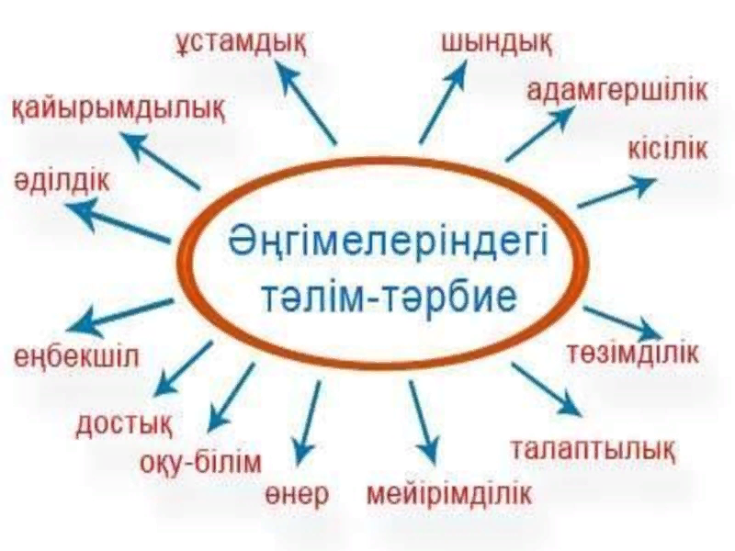  Топқа бөліну «Қанатты сөздер» арқылы топқа бөлу.  «Шоқаны бар ел – шоқтығы биік ел».Ш.Уәлиханов  «Жаста берген тәрбие жас шыбықты игендей».Ы.Алтынсарин. «Адамзаттың бәрін сүй - бауырым деп». А.Құнанбаев  1-топ Абай 2-топ Ыбырай 3-топ Шоқан  Өткен тақырыпқа шолу:  «Кім жылдам?» Математикалық диктант.  1.120 минут неше сағатқа тең?(2 сағат)  2. 3 жұмыртқа 3 минутта піседі, ал 5 жұмыртқа неше минутта піседі? (3мин)  3. Үстел беті төрт бұрыш, оның бір бұрышын кесіп алсақ, неше бұрыш қалады?(5)  4. 1 т мақта ауыр ма, 1 т темір ауыр ма?(тең)  5. 8 бен 9 дың көбейтіндісі. 72  6. 2 сағ 2 мин қанша болады? 122 мин  7. 9 бен 9 дың көбейтіндісі. 81  8. Периметрдің формуласы.Р=(а+в)*2  9.48 бен 6 ның бөліндісі. 8 10. Ауданды қалай табамыз? а*а 11.Көбейтудің компоненттерін ата. 12.Текшенің неше қыры,неше жағы,неше төбесі бар? 6 жағы,12 қыры, 8 төбесі болады  Оқу материалын жариялау «Ой қозғау» әдісі арқылы жүреді:  - Өткен сабақта қандай тақырып өттік?  - Ендеше бүгінгі сабағымызда үш таңбалы санды бір таңбалы санға жазбаша көбейту тәсілін үйренетін боламыз.  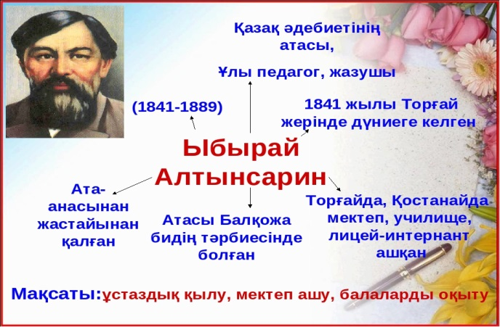  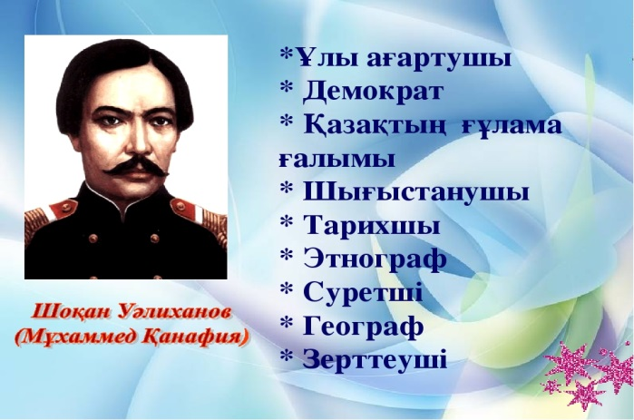  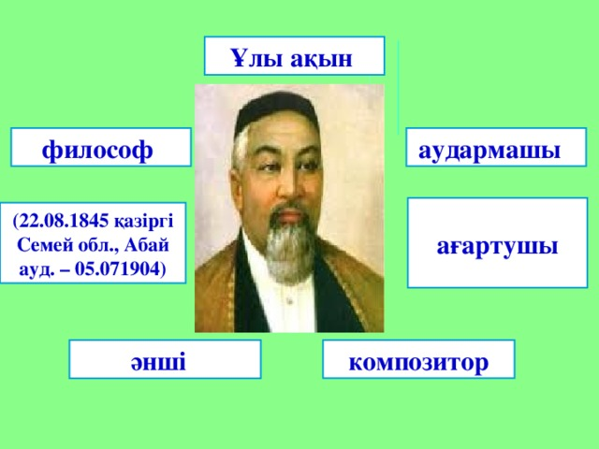  Оқу мақсаты жарияланады. | Ширату жаттығуларын жасайды.  Қолымда бар он саусақ  Бес саусағым қолдағы  Бес жұлдыздың тармағы  Талап, еңбек, терең ой,  Қанағат, рақым, ойлап қой  Балалардың бес ісі.  Топқа бірігеді.  Сұрақтарға жауап береді.  Тақырыпты ашады.  Тез есептеп,тез ойланып табады | «Ауызша мадақтау жүреді.  Оқушылар жауаптары толықтыры-лады.  Сұрақтың шешімін дұрыс табады 1балл | Суреттер стикер, плакаттар,шарлар т.б  Жасырылған қанатты сөздер
Жаңа білім  10 мин  2 мин  15 мин  5 мин  Бекіту  10 мин | (Ұ, Д) 1- тапсырмада тақтамен жұмыс жүзеге асады.  1)Есептеудің ауызша тәсілдерін есіңе түсір және түсіндір.  142*2=100*2+40*2+2*2=200+80+4=284  21*4=20*4+1*4=80+4=84  32*3=30*3+2*3=90+6=96  Есепте. Өрнектің жұп мәндерін атасаң, Ш.Уәлихановтың кім болғанын, ал тақ мәндерін атасаң, Ы.Алтынсариннің кім болғанын білесіңдер.  Шоқан  142*2=284 –тарихшы  21*4=84-журналист  32*3=96- саяхатшы  Ыбырай  31*3=93-жазушы  231*3=693-аудармашы  221*3=663-педагог  Есептеудің жазбаша тәсілін түсіндіріңдер.  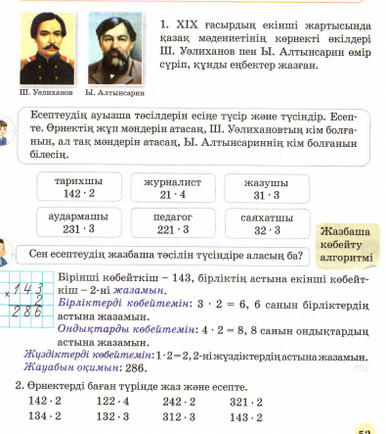  3.Өрнектерді баған түрінде жаз және есепте. Топтық жұмыс  142*2=284 122*4=488 242*2=484  134*2=268 132*3=396 312*3=936  321*2=642 143*2=286 113*3=339  Сергіту сәтінде «Сандар сыр шертеді» мақал-мәтел жарыс.  1. Екі жақсы қас болмас, екі жаман дос болмас.  2) Бес бармақ жиналса, жұдырық болады.  3) Отыз тістен шыққан сөз, отыз рулы елге жетеді.  4) Жеті жұрттың тілін біл, жеті түрлі білім біл.  5) Жүз сомын болғанша, жүз досын болсын.  6) Бір тал кессең, он тал ек.  7) Бес саусақ бірдей емес. 8)Досынды үш күн сынама, үш жыл сына.  9) Айдың он бесі жарық, он бесі қараңғы.  10) Бір кісі қазған құдықтан мың кісі су ішеді… т.б.  (Т,Д) 2- тапсырма «Ойлан, жұптас, талқыла» әдісі.  3) Есепті шығар.  ХІХ ғасырда қазақтың тұңғыш ашылған мектептерінде бар –жоғы 211 қыз оқыған. Бұл ұлдарға қарағанда 4 есе кем еді. Алғашқы мектептерде барлығы қанша оқушы оқыған?  Ш:211+211*4=1055  Ж: Алғашқы мектептерде барлығы 1055 оқушы оқыған.  4) Есепті шығар.  А) Мәнерлеп оқудан өткізілетін байқауға 48 ұл және 36 қыз қатысты. Оларды әр топқа 4-тен бөлді. Барлығы қанша топ болды?  Ш:(48+36):4=84:4=21  Ж: Барлығы 21 топ болды.  Ә) Шешуі осындай есеп құрастыр.  Саралау тәсілі: «Тапсырма» арқылы жүзеге асады  Кейбір оқушыға:  - Ұқсас тапсырмалар құрастыр.  (Т, Д) 3- тапсырма дәптермен жұмыс.  6) Есепте. Өрнектердің біреуіне есеп құрастыр.  720-360:90=716  Дүкенші бүгін барлығы 720 дана зат сатты.Оның ішінде әрбірі 90 тг тұратын қаламды 360 тг сатты,қалғаны дәптер.Дәптер қанша сатылды?  50*10-360=140  Дүкенде 10 қорап шоколад бар.Әр қорапта10 шоколадтан тұрады.Егер 360 шоколад сатса,қаншашоколад қалады?  700+270:9=730  Дүкенші бүгін 700 дәптер және 270 тг ге 9 қалам сатса,онда барлығы қанша зат сатады?  7) Өрнектерді баған түрінде жазып, есепте.  318+498=816 300-195=105  1000-654=346 676-167=509  784-206=578 68+525=593  Саралау тәсілі: «Қарқын» арқылы жүзеге асады  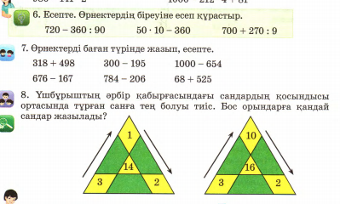  14-(1+3)=10  14-(1+2)=11  14-(3+5)=9 | Тапсырма -ларды орындайды.  Тапсырма -ларды орындайды.  Шартын өздері түзеді  Тапсырма -ларды орындайды.  Шартын өздері түзеді  Тапсырма -ларды орындайды | Дескриптор:  Өрнектің жұп мәндерін атап, Ш.Уәлиханов, Ы.Алтынсариннің кім болғанын анықтайды -2 балл.  Өрнектерді баған түрінде жаз және есептейді-2балл.  Әр мақал тапқанға 1 балл  Дескриптор:  - Есепті шығарып, шешуін, жауабын анықтайды -2балл.  Дескриптор:  Өрнектердің мәнін есептейді -2балл.  - Өрнектерді баған түрінде жазып есептейді-2балл.  өрнектің мәнін дұрыс есептейді 1балл | Оқулық  дәптер  Оқулық дәптер  Оқулық дәптер  суреттер
Кері байланыс  5 мин | Кері байланыс: «Шар»рефлексиясы әдісі бойынша өтеді.  Оқушылар жауабын талдап, ҚБ қояды.  Оқу тапсырмасы: 5-тапсырма 54-бет. | Кері байланыс жасайды. | ҚБ қойылады. | стикер

